UNIVERSIDADE FEDERAL DE SANTA CATARINA
Departamento de Engenharia Elétrica
EEL7011 – Eletricidade Básica

Aula 07
comando de lâmpadas incandescentes

Figura 1 - Lâmpada incandescente.

Figura 2 - Lâmpada de descarga.

Figura 3 - Lâmpada fluorescente.

(a) | (b) | (c) | (d)
Figura 4 – Interruptores: (a) e (b) Interruptores de embutir, (c) Interruptores externos e (d)Interruptor pendente ou corta-fio.

Figura 5 - Exemplo de interruptor de duas seções.

Figura 6 - Circuito com interruptores paralelos.

Figura 7 - Exemplo de circuito com interruptores intermediários.

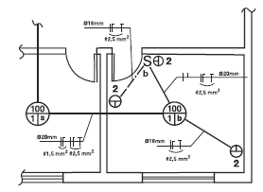
Figura 8 - Exemplo de diagrama unifilar.

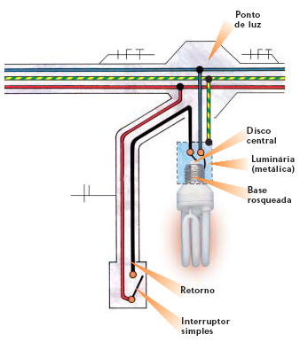
Figura 9 – Circuito de lâmpada comandada por interruptor simples.

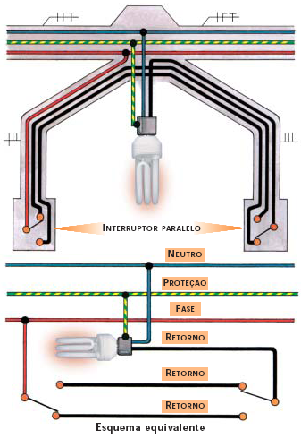
Figura 10 - Circuito de comando de lâmpada com interruptores paralelos.

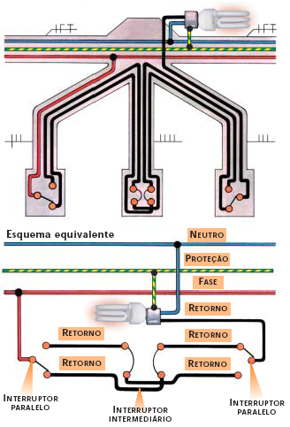
Figura 11 - Circuito de lâmpada comandada por interruptores paralelos e intermediário.

